Plan van aanpak

Titel van het project: Rc voertuig telemetreren
Projectmedewerkers: Ben De Lathouwer
Externe partners/opdrachtgevers:

Doel & ontwerpspecificaties

Doel
Het doel van mijn project is om een Rc auto te telemetreren. Onder telemetreren verstaan we sensoren in te lezen en door te sturen naar een grondstation.

Ontwerpspecificaties
Mijn eindresultaat gaat zijn dat de auto gaat rondrijden .D.m.v. een afstandsbediening. Als deze een muur nadert zal deze op een voor gedefinieerde afstand stoppen en niet meer vooruit kunnen rijden. Eveneens ga ik nog mijn data naar mijn computer sturen en een interface maken om deze data in te lezen in mijn FPGA(de verdere software is voor het vak digitale project)

Functionele analyse
Black box van het project. Vb.: Telemetrie station voor RC voertuigen
Project:
Digitale thermometer
Snelheid , richting
Sensoren
Gebruiker ziet het Sensor data op computer scherm

Gebruiker
RC auto

Telemetrie station:
Gebruiker
- Sensor meet afstand , motorstroom , geografische locatie(gps),….
- Sensor wordt uitgelezen
- data wordt doorgezonden naa
- De gemeten temperatuur wordt zichtbaar gemaakt op het scherm
- het syteem kijk of de afstand kleiner is dan de opgegeven afstand
- Iendien kleiner stop en blokeer de voorwaartse optie
Initieel blokdiagram:
µ-Controller
Afstands sensor
µ-Controller
grondstation
U sensor

RC auto

Work Breakdown Structure (WBS)

1. prototype 3 weken
1.1 sensoren testen 1 week
1.2 programma schrijven 2 weken
2. print tekenen 1 week
3. print debuggen 4 weken
4.alles integreren 2 weken
5.documentatie schrijven 4 weken

Gantt-chart
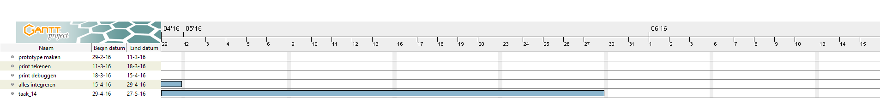

Handtekeningen

